Наши успехи и достижения в 2008-2009 учебном году

№  п/п | Ф.И.О. | Класс | Учитель | Олимпиада | Достижение | Уровень олимпиады (муниципальный, областной, всероссийский)
1 | Черноусова Ольга | 9 «А» | Еремина Т.В. | Районная | Победитель | Муниципальный
2 | Черноусова Ольга | 9 «А» | Еремина Т.В. |  | 7 место | Областной
3 | Чувилина Инна | 10 «В» | Хмелькова И.В. | Районная | Победитель | Муниципальный
4 | Романишин Дмитрий | 11 «А» | Дутова О.И. | Районная | Победитель | Муниципальный
5 | Ступакова Анастасия | 10 «А» | Афанасьева А.П. | Районная | Победитель | Муниципальный
6 | Юркова  Татьяна | 7 «В» | Олейникова В.Т. | Межрегиональния | Призер | Всероссийский
7 | Калашникова Валерия | 7 «В» | Олейникова В.Т. | Межрегиональния | Призер | Всероссийский
8 | Ямпольская  Екатерина | 7 «В» | Олейникова В.Т. | Межрегиональния | Призер | Всероссийский
9 | Савельев  Дмитрий | 7 «В» | Олейникова В.Т. | Межрегиональния | Призер | Всероссийский
10 | Рыбалко Яна | 7 «В» | Олейникова В.Т. | Межрегиональния | Призер | Всероссийский
11 | Фетисова Анна | 9 «А» | Еремина Т.В. | Межрегиональния | Призер | Всероссийский
12 | Глушкина Ирина | 9 «А» | Еремина Т.В. | Межрегиональния | Призер | Всероссийский
13 | Акперова Роксана | 9 «А» | Еремина Т.В. | Межрегиональния | Призер | Всероссийский
14 | Измайлова Елена | 8 «А» | Еремина Т.В. | Межрегиональния | Призер | Всероссийский
15 | Колчева Юлия | 8 «А» | Еремина Т.В. | Межрегиональния | Призер | Всероссийский
16 | Миляева Ирина | 8 «А» | Еремина Т.В. | Межрегиональния | Призер | Всероссийский
17 | Седакова Марина | 6 «Б» | Дутова О.И. | Межрегиональния | Призер | Всероссийский
18 | Коцарев Виталий | 6 «Б» | Дутова О.И. | Межрегиональния | Призер | Всероссийский
19 | Осадчая Ирина | 7 «Г» | Хмелькова И.В. | Межрегиональния | Призер | Всероссийский
Кроме того:
Ученица 10 «В» класса Чувилина Инна (учитель Хмелькова И.В.) получила свидетельство о прохождении дополнительной физико-математической подготовки по программе С ВМШ «Авангард»;
Ученица 7 «Г» класса Головина Валерия (учитель Хмелькова И.В.) занимается дополнительно в двух заочных школах на отделении математика: ВМШ «Авангард», школа при МГУ им. М.В.Ломоносова.

Еремина Т.В. стала лауреатом муниципального конкурса «Учитель года – 2009»
17.03.09 г. Она проводила мастер – класс в 5 классе по теме «Проценты»

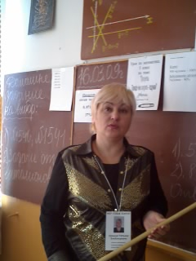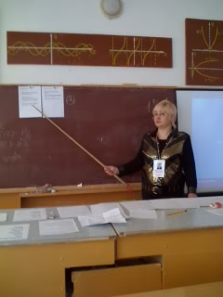

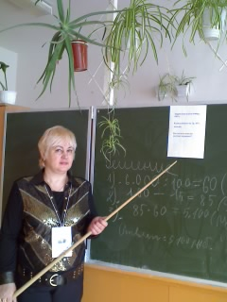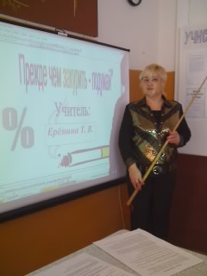

(Смотри приложение 1)

В декабре состоялся месячник МШМО.
Программа месячника:
1. Традиционный конкурс математических газет, кроссвордов.
- Конкурс «Ох уж эта математика» для учащихся 5 классов, компьютерные игры по математике (отв. Веретенникова М.П., Баранцева Е.Н., Медведева М.Н.).
- Игра-путешествие по стране «Математика» для учащихся 6 классов (отв. Веретенникова М.П., Дутова О.И.)
- Ярмарка презентаций детских творческих работ по математике, викторина «Юный математик» для учащихся 7 классов (отв. Хмелькова И.В., Медведева М.Н.).
- «Час математических открытий», конференция по жизни и творчеству С.В. Ковалевской для учащихся 8 классов (отв. Дутова О.И., Еремина Т.В.).
- Общественный смотр знаний в 9 «В» классе (класс с углубленным изучением математики) (отв. Веретенникова М.П.).
- Школьные предметные олимпиады по математике, информатике и ИКТ в 5 – 11 классах (отв. Учителя предметники, работающие в классах)

Информационные технологии обучения
Компьютер на уроке

Учитель математики Хмелькова И.В.
Внедрение новых информационных технологий в учебный процесс сегодня является необходимостью. В процессе обучения в школе с помощью ИТ ученик учится работать с текстом, создавать графические объекты и базы данных, использовать электронные таблицы. Школьник узнает новые способы сбора информации и учится пользоваться ими, расширяется его кругозор. При использовании информационных технологий на занятиях повышается мотивация учения и стимулируется познавательный интерес учащегося, возрастает эффективность самостоятельной работы. Компьютер вместе с ИТ открывает принципиально новые возможности в области образования, в учебной деятельности и творчестве учащегося.
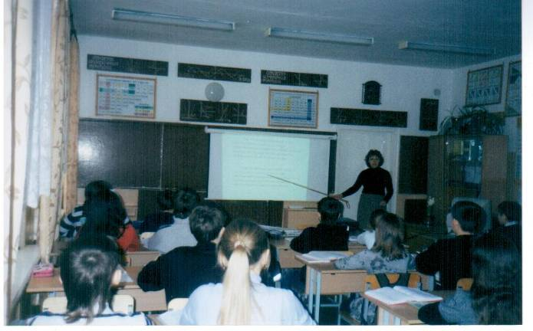
Объяснение нового материала

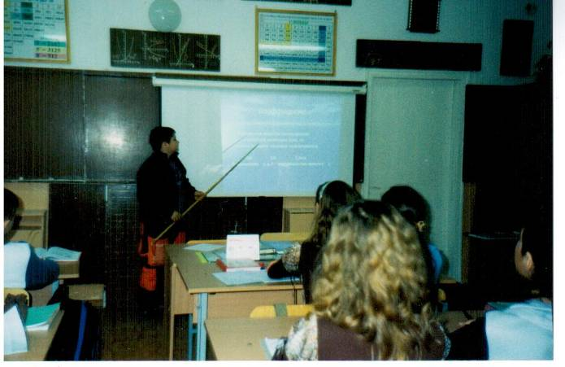
Горобец Алексей. Защита домашней работы

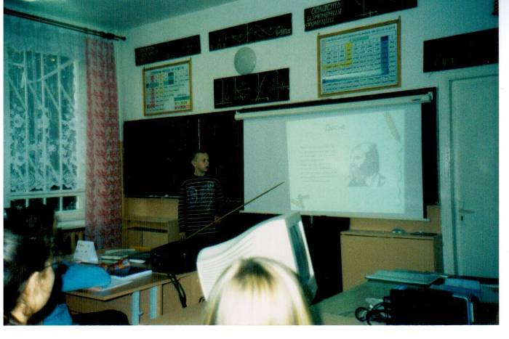 Рычкин Алексей. Представление творческого задания
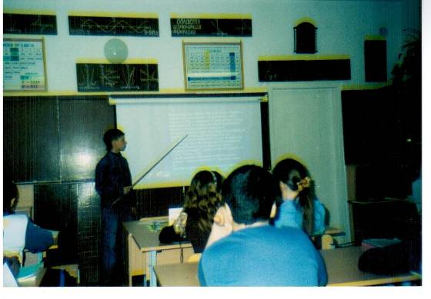 Титов Андрей знакомит одноклассников с исследовательским проектом
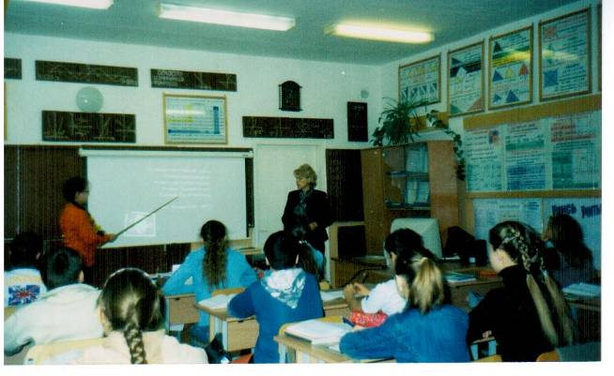
Валерия Головина готовится к выступлению на школьной научной конференции
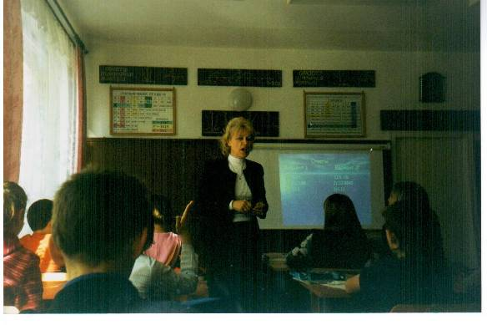
Внеклассное занятие

Здоровье сберегающие технологии на уроках математики
(учитель Еремина Т.В.)

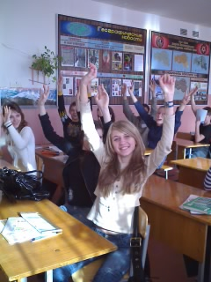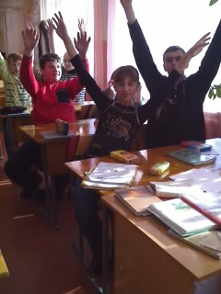

(Смотри приложение 2)

Учитель Веретенникова М.П. каждую последнюю субботу месяца в 5 – 6 классах проводит нетрадиционные уроки с целью повышения интереса у учащихся к предмету.

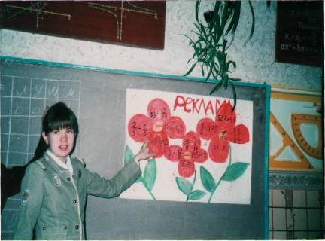

15 ноября 2008 года Андрейцеве Л.Ю. в рамках методического месячника провела открытый урок по теме «Решение треугольников». Необычность урока в том, что она к решению треугольников приобщила символы России.
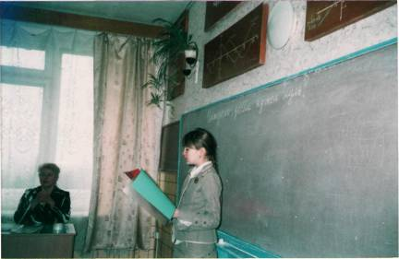
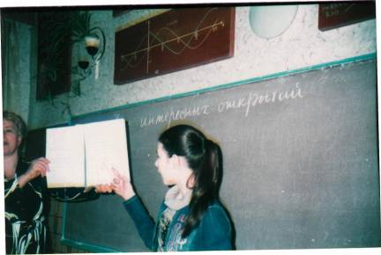

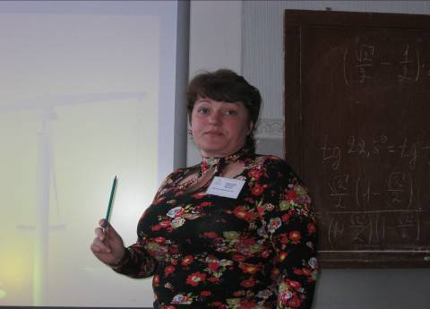

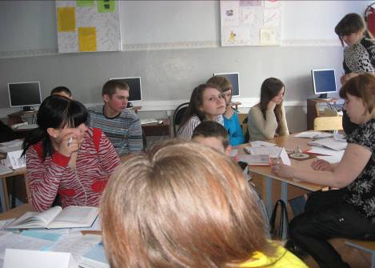

(Смотри приложение 3)

10. 04. 09 Длина окружности и площадь круга
(Интегрированный урок - геометрия и английский язык)

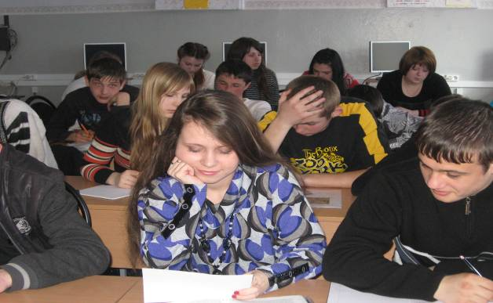

(Смотри приложение 4)

20.03.2009г. Учащиеся 10 «А» профильного класса (химико – биологический профиль) в этот день смогли в интерактивном режиме с помощью Интернета проверить уровень своей подготовки по геометрии, выявить пробелы в знаниях в своём учебном кабинете, оборудованном компьютерной техникой. Отличные знания показали в ходе зачёта Ступакова Настя, Борозна Олеся и другие десятиклассники.
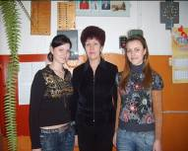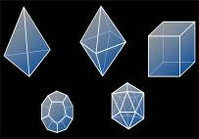
Изготовленные этими и другими учащимися класса фигуры многогранников, таблицы, плакаты, разработанные исследовательские проекты помогают учителю математики Афанасьевой А.П. сделать уроки математики доступными, познавательными и высокоэффективными.

Приложения
Приложение 1.

Тема: «Проценты»
Цель: создание необходимых условий, содействующих развитию мотивации для формирования понимания процента как специального способа выражения доли величины, отработка умения выражать процент соответствующей обыкновенной и десятичной дробью, формирование первоначальных навыков решения задач на проценты, профилактика курения.
Оборудование: мультимедийный проектор, презентация по теме урока, карточки с индивидуальными заданиями.
Сегодня, ребята мы проведем с вами необычный урок. У нашего урока две темы: “Проценты”, “Прежде чем закурить – подумай”.
Первое наше задание на внимание. Посмотрите внимательно на рисунок.
На рисунке изображены: в синем треугольнике мяч, в красном пятиугольнике сигарета и в зеленом прямоугольнике две кисточки с красками.
Рисунок закрывается.
Теперь ответьте на следующие вопросы:
1. Какой предмет находится в синем треугольнике?
2.Сколько кисточек рядом с красками?
3. Какого цвета пятиугольник?
4. Какого цвета прямоугольник?
5.Какой предмет лишний на рисунке?
Выходит Сигарета: “Почему это я лишняя? А вы знаете, что мои ближайшие родственники: картофель, томат, баклажаны. В Европе табак использовался в качестве лечебного средства. В вышедшем в 1625 году в Базеле учебники медицины о табаке говорилось следущее: ”Это зелье очищает небо и голову, рассеивает боль и усталость, оберегает людей от чумы, прогоняет вшей.”
Я: «Но Вы забыли сказать, что родственниками табака (и это пожалуй справедливее) являются белладонна, белена и дурман. В 1608 году король Людвиг 13 запретил свободную продажу табака. В 1649 году в знаменитом “Уложении” царя Алексея Михайловича предписывалось пытать всех, у кого будет найден табак, и бить кнутом пока не признается, откуда табак достал. Торговцев – пороть, ноздри рвать и ссылать в дальние города».
Сигарета: “Раз так, ох, и дыма я сейчас напущу”.
Я: Развеять дым мы сможем, выполнив диктант, но для этого познакомимся с новым математическим термином.

Приложение 2
МОУ «Средняя общеобразовательная школа г. Бирюча»

Выступление на педсовете

Здоровьесберегающие технологии

на уроках математики

Учитель математики:
Ерёмина Татьяна Владимировна

04.02.2009г.
Здоровьесберегающие технологии

на уроках математики

Одной из важнейших задач, стоящих перед школой, является сохранение здоровья детей. Многие годы ученик проводит в стенах классных комнат, и поэтому ценностное отношение к здоровью не может формироваться без комплекса работы учителя и ученика. Можно считать, что здоровье ученика в норме, если:
а) в физическом плане - умеет преодолевать усталость, здоровье позволяет ему
справляться с учебной нагрузкой;
б) в интеллектуальном плане - проявляет хорошие умственные способности,
наблюдательность, воображение, самообучаемость;
в) в нравственном плане - честен, самокритичен;
г) в социальном плане - коммуникабелен, понимает юмор, сам умеет шутить;
д) в эмоциональном плане - уравновешен, способен удивляться и восхищаться.
Конечно, здоровье учащихся определяется исходным состоянием его здоровья на старте школьного обучения, но не менее важна и правильная организация учебной деятельности, а именно:
1) строгая дозировка учебной нагрузки;
2) построение урока с учетом динамичности учащихся, их работоспособности;
3) соблюдение гигиенических требований (свежий воздух, оптимальный тепловой
режим, хорошая освещенность, чистота);
4) благоприятный эмоциональный настрой.
Учитель постоянно должен заботиться о сохранении психического здоровья детей в норме, повышать устойчивость нервной системы учащихся в преодолении трудностей. У детей преобладает непроизвольное внимание. Ученик способен сосредоточиться лишь на том, что ему интересно, нравится, поэтому задача учителя -помочь ученику преодолеть усталость, формировать устойчивое внимание.
У учащихся развита интуитивная способность улавливать эмоциональный настрой учителя, поэтому с первых минут урока, с приветствия нужно создать обстановку доброжелательности, положительный эмоциональный настрой.
Огромное значение в предупреждении утомления является четкая организация учебного труда. На уроках математики практически вся учебная деятельность связана с классной доской. Очень важно, чтобы к началу урока были уже сделаны необходимые записи на доске: задания для устного счета, опроса, быть может, план работы на уроке. Четкая организация урока способствует выработке у учащихся умений планировать, организовывать свою деятельность. Положительный аспект в проведении урока оказывает применение разнообразных форм работы с учащимися на уроках - это работа в парах, в группах. В этом случае слабоуспевающий ученик чувствует поддержку товарища, освобождается от боязни ошибиться, получить неправильный ответ. При оценке выполненной работы необходимо учитывать не только полученный результат но и степень усердия ученика. Не нужно забывать и о том, что отдых — это смена видов деятельности. Поэтому при планировании урока нужно не допускать однообразия работы. В норме должно быть 4-7 смен видов деятельности на уроке. Некоторым ученикам трудно запомнить даже хорошо понятый материал. Для этого очень полезно развивать зрительную память, использовать различные формы выделения наиболее важного материала (подчеркнуть, обвести, записать более крупно, другим цветом). Хорошие результаты во всех классах дает хоровое проговаривание иногда целых правил, иногда только отдельных терминов. Часто ученик, много раз слышавший сложный термин, понимающий его смысл, не в состоянии его произнести, что ставит его в неловкое положение перед товарищами.
Несколько минут на уроке необходимо уделять динамическим паузам. Потраченное время окупается усилением работоспособности, а, главное, укреплением здоровья учащихся. Очень хорошо если предлагаемые упражнения для физкультминутки органически вплетаются в канву урока. Так, например, при изучении правильных и неправильных дробей ученики познакомились с определениями и провели первичное закрепление материала. Для выяснения усвоения всеми ребятами нового понятия учитель предлагает во время физкультминутки следующее упражнение: ученики встают руки вытянуты вперед; задание: если учитель назовет правильную дробь, ученики поднимают руки вверх, можно при этом подняться на носки, потянуться; если неправильную - руки опускают вниз с наклоном и расслаблением. Полезно проводить зрительные диктанты, когда ученики закрытыми глазами выполняют построение многоугольника, не поворачивая головы одним движением глаз отыскивают геометрическую фигуру, размещенную в классе, табличку с новым математическим термином. В 10-11 классе полезно предлагать учащимся представлять стереометрические модели, мысленно поворачивая их, рассматривая со всех сторон. Стараться представить модель как можно более четко, удерживать ее перед мысленным взором в течение нескольких минут. Простейшие упражнения для глаз обязательно нужно включать в физкультминутку, так как они не только служат профилактикой нарушения зрения, но и благоприятны при неврозах, гипертонии, повышенном внутричерепном давлении. Это следующие упражнения:
1) вертикальные движения глаз вверх - вниз;
2) горизонтальное вправо - влево;
3) вращение глазами по часовой стрелке и против;
4) закрыть глаза и представить по очереди цвета радуги как можно отчетливее;
5) на доске до начала урока начертить какую-либо кривую (спираль, окружность,
ломаную); предлагается глазами «нарисовать» эти фигуры несколько раз в одном, а
затем в другом направлении.
Более тысячи биологически активных точек на ухе известно в настоящее время, поэтому, массируя их, можно апосредованно воздействовать на весь организм. Нужно стараться так помассировать ушные раковины, чтобы уши «горели». Упражнение можно выполнять в такой последовательности:
1) потягивание за мочки сверху вниз;
2) потягивание ушной раковины вверх;
3) потягивание ушной раковины к наружи;
4) круговые движения ушной раковины по часовой стрелке и против.
В начале учебного дня, на первом уроке, можно провести точечный массаж биологически активных точек лица и головы, чтобы окончательно «разбудить» детей и задать соответствующий рабочий настрой на целый учебный день. При массаже активизируется кровообращение в кончиках пальчиков, что предотвращает застой крови не только в руках, но и во всем теле, так как кончики пальцев непосредственно связаны с мозгом. Массаж проводится в следующей последовательности:
1) точка на лбу между бровями («третий глаз»);
2) парные точки по краям крыльев носа (помогает восстановить обоняние);
3) точка посередине верхнего края подбородка;
4) парные точки в височных ямках;
5) три точки на затылке в углублениях;
6) парные точки в области козелка уха.

Нужно помнить, что любое упражнение может принести пользу, не оказать никакого воздействия, принести вред. Поэтому нужно выполнять его очень старательно, обязательно в хорошем настроении.
В конце урока нужно обсудить не только то, что усвоено нового, но выяснить, что понравилось на уроке, какие вопросы хотелось бы повторить, задания какого типа выполнить. Полезно строить графики настроения на протяжении урока. В ходе проведения данного вида работы эмоциональный настрой учеников заметно повышается после проведения динамических пауз.
Предлагая домашнее задание учитель может продифференцировать уровень сложности, указать что ученики должны выполнить, чтобы подготовить задание на «три», «четыре», «пять».

Здоровьесберегающие технологии в преподавании математике.
Здоровье-всё, но всё без здоровья ничто.

Современное состояние общества, высочайшие темпы его развития предъявляют всё новые более высокие требования к человеку и его здоровью. Актуальность темы здорового образа жизни подтверждают статистические показатели:
- Физиологически зрелыми рождаются не более 14% детей.
- 25-35% детей пришедших в 1 класс школы, имеют физические недостатки.
- 90-92% выпускников средних школ находятся в «среднем состоянии», т.е. ещё не знают, что больны.
- Только 8-10% выпускников школ можно считать действительно здоровыми.
- 5% взрослого населения страны хронически больны, а 95%-находятся в «третьем состоянии».
Кризисные явления в обществе способствовали изменению мотивации образовательной
деятельности у учащихся, снизили их творческую активность, замедлили их физическое и психическое развитие, вызвали отклонения в их социальном поведении. В силу этих причин проблемы сохранения здоровья учащихся стали особенно актуальными, поэтому вот уже 5 лет я работаю над темой «Здоровьесберегающие технологии на уроках математики». Хочу поделиться с вами некоторыми наработками по данной теме.
Для родителей учащихся 5 классов в начале года провожу анкетирование, которое позволяет выявить состояние здоровья учащихся. Анкета обрабатывается совместно с медицинской сестрой школы, что позволяет мне осуществлять индивидуальный подход к учащимся при проведении динамических пауз.
Анкета для родителей
Фамилия (ребёнка)____________ Имя____________
Возраст______
Уважаемые родители!
Внимательно ознакомьтесь с содержанием анкеты. Вам нужно подчеркнуть Да или Нет.
1.Бывают ли головные боли (беспричинные, при волнении, после физической нагрузки)? Да, Нет.
2.Бывает ли слабость, утомляемость (после занятий в школе, дома)? Да, Нет.
3.Бывает ли нарушение сна (плохое засыпание, чуткий сон)? Да, Нет.
4. Отмечается ли при волнении повышенная потливость или появление красных пятен? Да, Нет.
5. Бывают ли головокружения, неустойчивость при перемене положения тела? Да, Нет.
6. Бывают ли обмороки? Да, Нет.
7. Бывают ли боли, неприятные ощущения в сердце, сердцебиение? Да, Нет.
8. Отмечалось ли когда нибудь повышение давления? Да, Нет.
9. Бывают ли боли в животе? Да, Нет.
10. Была ли болезнь Боткина? Да, Нет.
11. Бывают ли боли в пояснице? Да, Нет.

Подпись заполнявшего анкету______________
Дата___сентября.

Гимнастика для самых маленьких учащихся.
Быть здоровым-естественное стремление человека. Целостность, гармония человеческой личности проявляется, прежде всего, во взаимосвязи и взаимодействии психических и физических сил организма. Активный и здоровый человек надолго сохраняет молодость, поэтому такого человека я пытаюсь « создать», начиная с 5 класса. Предлагаю вам нетрадиционные методы оздоровления, которые дают положительные результаты. Все упражнения и игры проводятся в свободном темпе. Если ребята по каким-то причинам не желают их выполнять, то во время их проведения могут посидеть спокойно или выполнить их частично.
Основными целыми проведения этих упражнений являются:
-учить освобождаться от стрессов, перенапряжения;
-подводить учащихся к сознательному умению быть здоровыми, внимательными, чуткими.
Гимнастика
- «Потягивание». Ступни ног плотно стоят на полу. Поднимая руки в «замке» отставляем ногу назад поочерёдно. Можно выполнять сидя на стуле, оперевшись о спинку.
- «Массаж живота». Поглаживаем живот по часовой стрелке, пощипываем, похлопываем ребром ладони и кулаком. Выполняем после посещения школьной столовой.
- «Массаж области груди». Выполняется сидя, ноги стоят на полу. Поглаживаем область грудной клетки со словами: «Какая я милая, чудесная, красивая». Учим любить себя, воспитываем бережное отношение.
- «Лебединая шея». Вытягиваем шею и поглаживаем её от грудного отдела к подбородку. Похлопываем по подбородку, любуемся длинной красивой шеей лебедя.
- «Массаж головы». Прорабатываем активные точки на голове нажатием пальцами (моем голову). Как « граблями» ведём к середине головы, затем расчёсываем пальцами волосы, спиральными движениями ведем от висков к затылку.
- «Буратино». Лепим (мысленно) красивый нос для Буратино. Буратино «рисует» носом солнышко, морковку, домик и др.
- «Массаж рук». «Моем» кисти рук, сильно трем ладонями до ощущения сильного тепла, надавливая каждый палец. Фалангами пальцев одной руки трем по ногтям другой.
- «Велосипед». Держась за сидение стула, «крутим» педали велосипеда (можно со звуковым сопровождением).
Улучшим осанку
- «Птица перед взлётом». Стоя, подышать спокойно, затем наклон вперёд, ноги не сгибаем, голова вперёд, руки за спиной, подняты вверх с напряжением, как крылья. Уронили голову, руки расслабленно упали вниз и висят свободно (5-6 сек).
- «Кто там». Обеими руками берёмся за спинку стула и поворачиваемся вправо и влево до предела, возвращаясь в исходное положение, расслабляясь.
- «Дружная семья». Ученики стоят впереди и позади парт и делают одновременно:
2 шага вправо-хлопок, шаг вперёд-2 хлопка, 2 шага влево-хлопок, шаг назад-2 хлопка. Затем повторяем в обратном порядке.
4. Сядьте, вытянув ноги и держась за сидение стула медленно поднимайте ноги согнутые в коленях (можно прямые) и медленно их опускайте.
5. Поставьте ноги на ширину плеч и, сцепив высоко над головой руки, сделайте наклоны поочерёдно влево и вправо. Старайтесь прогибаться как можно больше, сначала медленно, потом пружинясь.
6. Из положения стоя, прямые ноги вместе, наклонитесь, пытаясь коснуться кончиками пальцев пола.
7. Со словом «пожалуйста»:
- встаньте
- руки вверх
- руки в стороны
- руки вниз
- опустите руки
- руки к плечам
- похлопайте в ладоши.
(Обратить внимание на внимание).
8. «Полёт в космос»:
Учитель - К запуску ракеты приготовиться
Учащиеся – Есть приготовиться! (хлопки в ладоши над головой)
Учитель – Пристегнуть ремни!
Ученики – Есть пристегнуть ремни! (щелчки пальцами)
Учитель – Включить зажигание!
Ученики – Есть включить зажигание! (вращательные движения руками)
Учитель – Завести моторы!
Ученики – Есть завести моторы! (руки к плечам, вращение вперёд и назад)
Все: 5,4,3,2,1, пуск; Ура, ура, ура!

Психогимнастика
1. «Весёлая пчёлка». Вдох свободный. На вдохе произнести звук «з-з-з-з». Представим, что пчёлка села на нос, руку, ногу. Упражнение учит направлять дыхание и внимание на определённый участок тела.
2. «Холодно – жарко». Подул холодный ветер, ребята съёжились в комочек. Выглянуло летнее солнышко, можно загорать. Расслабились и обмахиваемся веером (делаем из листа бумаги). Происходит расслабление и напряжение мышц туловища.
3. «Шалтай – Болтай». Ребята стоят в расслабленном состоянии, руки свободно свисают. Под текст делаем повороты, руки болтаются свободно, как у тряпичной куклы.
- Шалтай – Болтай сидел на стене,
- Шалтай – Болтай свалился во сне.

Дыхательная и звуковая гимнастика
Цель: научить дышать через нос; при этом осуществляется профилактика заболеваний верхних дыхательных путей.
- Погладить нос (боковые его части) от кончика к переносице – вдох. Вдох левой ноздрёй правая ноздря закрыта, выдох правой (при этом закрыта левая). На выдохе постучать по ноздрям 5 раз.
- Сделать 8-10 вдохов и выдохов через левую и правую ноздри, по очереди закрывая отдыхающую ноздрю указательным пальцем.
- Сделать вдох носом. На выдохе протяжно тянуть звуки «м-м-м-м», одновременно постукивая пальцем по крыльям носа.
- Закрыть правую ноздрю и протяжно тянуть «г-м-м-м», на выдохе то же самое, закрыть левую ноздрю.
- Энергично произносить «т-д». Упражнение служит для укрепления мышц языка.
- Энергично произносить «п-б», Произношение этих звуков укрепляет мышцы губ.
- Высунуть язык, энергично произносить «к-г», «н-г». Укрепляются мышцы полости глотки.
- Несколько раз зевнуть и потянуться. Зевание стимулирует деятельность головного мозга, а также снимает стрессовое состояние.
1. « Гудок парохода». Через нос с шумом набираем воздух; задерживаем дыхание на 1-2 секунды, потом с шумом выдыхаем воздух через губы, сложенные трубочкой, со звуком «у» (длинный).
2.«Плакса». Плачем со звуком «ы».
Что ты плачешь «ы» да «ы»?
Слёзы поскорей утри.
Будем мы с тобой играть,
Песни петь и танцевать
Танцуем под музыку.
- «Покорители космоса». Расслабляемся и готовимся к полету:
  - «Полёт на Луну» - на выдохе тянем звук «а», медленно поднимаем левую руку вверх к Луне и медленно её опускаем.
  - «Полёт на Солнце» - на выдохе тот же звук, но громче и длиннее.
  - «Полёт к инопланетянам» - на выдохе звук «а» громкий и высокий.
- «Добрые слова». Говорим друг другу слова: милый, добрый, хороший, родной, ласковый, нежный, чудесный, прекрасный, очаровательный, замечательный, ненаглядный, неповторимый и другие.

Музыкальные паузы
Часто для снятия состояний острого утомления применяем хоровое пение. Песни выбираются по желанию ребят. Любят они и песни связанные с математикой.
Пускай мы Пифагорами не станем…

В глубокой древности, древности, древности,
Когда науки были выше повседневности,
Герон, Фалес и Архимед
Обогатили белый свет
И нам послали зажигательный привет.

Припев: Во славу науки
Мы клятву верности, дерзости,
Доблести даём!
Мажорные звуки
Из нас посыпались,- и мы поём.
Пускай мы Пифагорами не станем! А вдруг?
Ведь столько не разгадано ещё вокруг!
И творчества муки
Нам интереснее сердечных мук!

Мы скоро в третье, третье, третье,
Мы уже в третье перешли тысячелетие,
«Зашьём» озонную дыру,
Найдём друзей в антимиру
И к марсианину заявимся в нору!

Припев (тотже)

Мы парни бравые, бравые, бравые,
И нас нередко посещают мысли здравые!
Мы математике верны,
Мы с информатикой дружны,
И, как не странно, мы в искусство влюблены!
Припев (тотже)

Конец

Приложение 3

Решение треугольников.
(Государственные символы России)
Цели:
- формирование умений и навыков применения теоретических знаний при решении задач;
- развитие любознательности учащихся, развитие познавательного интереса к математике и истории;
- воспитание патриотизма;
- формирование ответственности перед коллективом, организованности, дисциплинированности, чувства долга, инициативы и творчества в учебном процессе.
Ход урока
- К сегодняшнему уроку вы должны были повторить следующий теоретический материал для решения задач: значения тригонометрических функций для углов 30°, 45°, 60°; теорему синусов; теорему косинусов; определение сторон треугольника по радиусу описанной окружности; нахождение площади треугольника по двум сторонам и синусу угла между ними.
Но этот урок - не совсем обычный. Решение любой задачи поможет вам узнать много интересного об истории нашей Родины.
О чем же пойдет разговор? Вы узнаете об этом, выполнив
первое задание.
А | COS 90º
Б | SIN 90º
Г | COS 110º
Г | SIN 30º
Е | SIN 40º
Л | COS 60º
Р | SIN 100º
Ф | COS 20º

Вариант 1. Запишите значения синуса в порядке возрастания. Прочитайте полученное слово.
Вариант 2. Запишите значения косинуса в порядке убывания. Прочитайте полученное слово.
Ответ: герб, флаг.
- К государственным символам традиционно относят герб, флаг и гимн страны. Это то, что символизирует государственный суверенитет, единство нации, является предметом национальной гордости. Практическое значение государственных символов велико. Без них немыслим дипломатический протокол, их помещают на печатях, бланках, монетах, банкнотах и везде, где это только необходимо.
Геральдика зародилась и развивалась преимущественно в католическом культурном ареале, а потому в России распространилась достаточно поздно. Древнерусские символы и эмблемы дошли до нас преимущественно на монетах и свинцовых печатях. Наиболее известный из них - так называемый «родовой знак Рюриковичей».
Что же он из себя представляет? Ответить на этот вопрос вам поможет тест.
Тест
1.В треугольнике PQR PQ = 7,2 см, QR = 3,6 см,RP = 4,9см. Какой угол треугольника наибольший?
p)<QPR с) < PQR t)<QRP
2.В треугольнике ABC <А = 46°, <В = 75°. Какая сторона треугольника наименьшая?
п)АВ р)ВС с)СА
3.В треугольнике ВС = а, СА = b и S - площадь этого треугольника. Тогда:
г) S = a b sin С д) S = $\frac{1}{2}$ a b cos С е) S = $\frac{1}{2}$ a b sin С
4.В треугольнике КМР : КМ = 4, MP = 5, а его площадь равна 5.
1)Найдите синус угла М.
з) $\frac{1}{2}$ и) 2 к)$\frac{1}{4}$
2)Найдите градусную меру угла М, если известно, что угол М- тупой.
с) 30° т)120° у) 150°
5.Пусть R - радиус окружности, описанной около треугольника ABC. Тогда:
а)ВС = 2Rsin В б)ВС = 2Rsin А в)ВС = Rsin A
6.Треугольник ABC вписан в окружность. Известно, что ВС =2, <CAB = 30°. Определите радиус окружности.
е) 2 ж) 1/2 з) 4
7. Пусть в треугольнике ABC АВ = с, ВС = а, СА = b. Тогда:
ф)а² =b² +c² -2bc sinA
х) а² =b² +с² +2bc cosA
ц) а² - b^{г} +с² -2bс cos А
Ответ: трезубец.
- Верно, «родовой знак Рюриковичей» - своеобразные тамги, напоминающие трезубец. Они помещались на монетах и печатях князей Киевской Руси. В эпоху феодальной раздробленности монеты вышли из русского обихода, печати же оформлялись по византийскому образцу, то есть исключительно церковными сюжетами.
Герб России - двуглавый орел, более четырех столетий олицетворял нашу державу. Немного найдется в мире таких долговечных гербов.
Принятие этого герба связано с именем Ивана III Васильевича, великого князя московского.
После смерти первой жены Иван женился на иноземке -наследнице византийского престола Зое Палеолог (в России Софья).
Новый герб, принятый Иваном III, не просто повторил очертания герба, привезенного Софьей. Русский двуглавый орел превратился в могучую грозную птицу, зорко смотрящую на Запад и на Восток. Но Иван III не расстался и со старым гербом Великого княжества Московского - изображением исконно русского Святого Георгия Победоносца.
На своих могучих крыльях двуглавый орел держал Россию вплоть до 1917 г.
За время своей долгой жизни русский герб неоднократно изменялся. С середины XVI века орла на великокняжеских печатях начали изображать с раскрытыми клювами и высунутыми языками. При Иване Грозном всадника впервые начали помещать на груди орла. Над головами, увенчанными коронами, появилась третья корона. При сыне царя Михаила, Алексее, русский орел «получил» в свои когти символы царской власти - скипетр и державу. Они были главными атрибутами при коронации каждого нового царя.
Какие же еще изменения можно было наблюдать в изображении герба России, начиная с эпохи Ивана III и до наших дней?
Работа в группах. Всего три группы, задания дифференцированы по степени сложности.
Группа 1
1. В треугольнике одна из сторон равна 8$\sqrt{3}$см, а противоположный угол равен 60°. Найдите радиус описанной окружности.
- В треугольнике МКР МК = 12 см, КР = 15 см, MP = 18 см, КО - биссектриса угла К. Найдите разность длин отрезков ОР и ОМ.
- ABCD - трапеция. Найдите основание AD, если ВС = 2 см, АВ = 4см, <ABC = 120°.
- Стороны параллелограмма равны 6 дм и 10 дм, а одна из его диагоналей равна 13 дм. Найдите вторую диагональ параллелограмма.
Группа 2
- В треугольнике ABC ВА = 3 см, АС = 7 см, S = 10,5 см² . Найти синус угла А.
- Стороны треугольника 5 см и 3 см, а угол между ними 60°. Найдите третью сторону треугольника.
- В треугольнике ABC ВС = 1, < В = 105°, < С = 45°. Найти АВ.
- Стороны параллелограмма равны 3 см и 4$\sqrt{2}$ см, угол между ними равен 45°. Найдите большую диагональ параллелограмма.
- В треугольнике ABC BC = 3, AB = 18$\sqrt{2}$,<B = 45°. Найти площадь треугольника ABC.
- В равнобедренном треугольнике АСВ с основанием АВ =3$\sqrt{2}$ см проведена биссектриса AD. Угол А равен 30°. Найти AD.
Группа 3
1.В прямоугольнике диагональ равна З$\sqrt{\text{10}}$, а косинус угла между диагоналями равен 0,8. Найти площадь прямоугольника.
2.В треугольнике одна из сторон равна 7$\sqrt{2}$ см, а противоположный угол равен 45°. Найдите радиус описанной окружности.
3.В треугольнике ABC АС = 2$\sqrt{6}$ , <В = 60°, <А = 75°.Найти АВ.
- Стороны треугольника 5 см и 16 см, а угол между ними 120°. Найдите третью сторону треугольника.
- Стороны треугольника 5 см и 4 см, а синус угла между ними равен 0,6. Найдите площадь треугольника.
- Стороны треугольника пропорциональны числам 5, 8 и 7. Найти средний по величине угол треугольника.
- В треугольнике KLM углы К, L и М относятся как числа 1, 2 и З. LК=10.
Найти ML.
Найдите ответы в таблице. Из полученных букв составьте слово.
А | 4 | К | 27 | Т | $$\sqrt{\text{103}}$$
В | 7 | Л | 3 | ц | 2
Д | 30 | Н | 6 | Ы | 1
Е | 8 | Р | $$\sqrt{2}$$ | Ь | $$\sqrt{\text{19}}$$
И | 19 | С | 5 | Я | $$\sqrt{\text{65}}$$
- Итак, у первой группы получилось слово цвет.
При Петре I орел поменял свой цвет. Если изначально он был золотым, то теперь стал черным.
От герба Российской империи современный герб России отличают прежде всего цвета. Если орел Российской империи был черным на золотом щите, то современный орел Российской Федерации стал золотым на красном поле.
У второй группы получилось слово крылья.
В правление царя Алексея Михайловича российский двуглавый орел начал приближаться к европейским образцам. Его крылья все чаще стали изображать поднятыми вверх.
После февральской революции 1917 года Временное правительство сохранило на своей печати двуглавого орла, который был лишен корон, регалий, нагрудного и накрыльных щитков. Крылья орла были опущены вниз наподобие орлов допетровского времени.
И, наконец, крылья орла на современном гербе опять подняты вверх.
У третьей группы получилось слово всадник.
Сделайте вывод сделайте самостоятельно, рассмотрев изображения гербов.
- Наш рассказ был бы неполным, если бы мы не упомянули еще об одном историческом факте. Большевики, придя к власти, решительно отказались от использования исторической российской символики, желая продемонстрировать, что характер советского государства классовый, а не национальный. Герб СССР был разработан в 1923 году. Он представлял собой изображение скрещенных серпа и молота на фоне земного шара в лучах восходящего солнца. Композиция окружалась венком из красной лентой. В верхней части герба – пятиконечная звезда.
- А сейчас речь пойдет о еще одном государственном символе - флаге. Знамена появились еще в древнем мире и имели, в первую очередь, военное значение. Они помогали на поле боя определить расположение отдельных частей и командующего, отличить своих от чужих.
Я расскажу вам о тех флагах, которые вы составите с помощью
геометрического лото.
В комплект лото входит большая карта, разделенная на четыре части, в каждой из которых - задача.

1. | 2.
3. | 4.
А также - семь карточек с ответами. Формат карточки -четверть большой карты. Обратная сторона карточки — часть рисунка, в данном случае — часть определенного флага. Решив задачу, ученик находит карточку с ответом и закрывает ею «окошко» большой карты. По окончании работы карточки переворачиваются, получается изображение флага.
Всего пять различных комплектов лото, т.е. пять разноуровневых вариантов (первый вариант — самый простой).
Вариант 1
Задачи.
- Стороны треугольника 3 см, 4 см и 6 см. Определите вид этого треугольника.
- Стороны треугольника 7 см, 8 см и 10 см. Определите вид этого треугольника.
3. Стороны треугольника 7 см и 9 см. Может ли угол,
противолежащий стороне 7 см, быть тупым?
4.В треугольнике ABC АВ = 8 см, ВС = 12 см.
Может ли синус угла С равняться 0,8?
Варианты ответов:
- остроугольный
- прямоугольный
- тупоугольный
- может
- может
- не может
- не может
Вариант 2
Задачи.
- Стороны треугольника 0,3 см, 0,4 см и 0,5 см. Определите вид этого треугольника.
- Стороны треугольника 1,2 дм, 14 см и 90 мм. Определите вид этого треугольника.
3. В треугольнике одна из сторон равна 3$\sqrt{2}$ см, а противоположный угол равен 45°.Найдите радиус описанной окружности.
4. В треугольнике ABC АС = 6 см, <В = 30°, <С = 105°. Найти СВ.
Варианты ответов:
1.остроугольный
2.прямоугольный
3.тупоугольный
4. 6
5. 6$\sqrt{2}$
6. 3
7. 3$\sqrt{6}$
Вариант 3
Задачи.
- Стороны треугольника 7 см, 8 см и 10 см. Найдите косинус наибольшего угла этого треугольника.
- В треугольнике ABC АВ = 5, АС = 12, <С = 30°. Найдите синус угла В.
- В треугольнике ABC АС = 2, ВС = 4, <В = 50°, <А = 70°. Найдите АВ.
- Стороны треугольника равны 0,2 см, 0,39 см и 0,48 см. Синус угла, противолежащего большей стороне, равен 0,2. Найдите радиус описанной окружности.
Варианты ответов:
1. $\frac{\text{13}}{\text{112}}$
- $\frac{\text{13}}{\text{56}}$
- 1,2
- нет решений
5. 3$\sqrt{2}$
6. 18
7.2$\sqrt{3}$

Вариант 4
Задачи.
В треугольнике АВМ стороны АВ, ВМ и AM равны соответственно 6, 8 и 10. Точка К - середина стороны ВМ, точка С -середина стороны AM, точка Е - середина ВС.
1.Найдите косинус угла ВСК.
- Найдите косинус угла ЕСА.
- Найдите радиус окружности, описанной около треугольника ВСА.
4. Найдите площадь треугольника ЕСА.
Варианты ответов:
- 0.8
- 0,6
- 6
- 0,28
- 0,96
- 3,125
- 6,25
Вариант 5
Задачи.
- В треугольнике один из углов равен 60°, а стороны, заключающие его, равны а и b. Выразите третью сторону треугольника через а и b .
- В параллелограмме ABCD АВ = а, ВС = b, <А = 30°. Выразите через а и b диагональ BD.
- Угол АСВ, равный 60°, вписан в окружность. Хорда АС равна а, хорда СВ равна b. Выразите радиус окружности через а и b.
- Угол ABC, равный 40°, вписан в окружность с диаметром ВС. Хорда АВ равна а, хорда СА равна b. Выразите радиус окружности через а и b.
Варианты ответов:
1. √a²+b²-ab
2. $\sqrt{a+b−2\text{ab}}$
3. $\sqrt{a+b−3\text{ab}}$
4. $\frac{\sqrt{a+b−\text{ab}}}{\sqrt{3}}$
5. $\frac{\sqrt{a+b−\text{ab}}}{\sqrt{2}}$
6. $\frac{\sqrt{a+b}}{2}$
7. $\frac{\sqrt{a+b−\text{ab}}}{\sqrt{2}}$
1. Рождение российского флага неразрывно вязано с флотом. Известно, что флаги белого, синего и красного цветов были подняты на первом русском корабле «Орёл», построенном по приказу царя Алексея Михайловича.
Бело-сине-красный флаг появился как флаг морской. В январе 1705 г. Петр I издал указ о даровании бело-сине-красного флага коммерческим и торговым судам.
Этот флаг в течение полутора веков верой и правдой служил торговле России, но никогда не утверждался на государственный.
2. Одновременно с трёхцветным бело-сине-красным флагом Петром I был учреждён белый флаг с косым (андреевским) синим крестом, который с тех пор был неизменным военно-морским флагом.
3. Российский бело-сине-красный торговый флаг традиционно воспринимался современниками как государственный, однако никогда не был официально закреплен в этом качестве. Поэтому, когда в середине XIX века встал вопрос о российских национальных цветах, было принято мнение тогдашнего герольдмейстера Б.Кене и государственным флагом России стал флаг из трех полос - черной, желтой и белой.
Это было мотивировано тем, что цвета государственного флага должны соответствовать гербовым цветам, то есть черный цвет -державного Орла, золотой - фон герба, принятого еще Иваном III, белый - цвет одежд Святого Георгия Победоносца.
Новый флаг получил неоднозначную оценку в обществе и просуществовал с 1858 по 1883 год. С тех пор, по указу императора Александра III, бело-сине-красный флаг стал официальным государственным и национальным флагом России. Он пережил Февральскую революцию и был упразднен только после Октябрьского переворота 1917 года.
4. Если до Октябрьской революции 1917 года красный флаг воспринимался как флаг рабочего и социал-демократического движения вообще, то после он стал, в первую очередь, символом большевизма.
Со времени установления Советской власти государственным флагомбыл флаг красного цвета с изображением серпа и молота
5. Конец перестройки в большинстве союзных республик ознаменовался процессами возрождения национального самосознания. После победы над путчем, 21 августа 1991 года, Чрезвычайная сессия Верховного Совета РСФСР постановила «считать исторический флаг России - полотнище из равновеликих горизонтальных белой, лазоревой и алой полос официальным национальным флагом Российской Федерации». Через три дня флаг был поднят над Кремлем. Таким образом, Россия вновь обрела свой национальный символ.

Презентация

Приложение 4

Длина окружности и площадь круга
(Интегрированный урок - геометрия и английский язык)
Разработка этого урока ориентирована на класс гуманитарной направленности.
Цели:
- повторить и закрепить знания и умения по теме «Правильные многоугольники»;
- проверить знание формул для вычисления стороны вписанного в круг правильного многоугольника;
- показать вывод формул длины окружности и площади круга;
- формирование умений и навыков применения знаний по английскому языку в нестандартных условиях;
- развитие любознательности учащихся, развитие познавательного интереса к математике.
Ход урока
1.Организационный момент.
-Ребята, сегодня перед нами стоят несколько задач:
- Повторить построение правильного шестиугольника по его заданной стороне; построение правильного 2n-угольника, если дан правильный n-угольник.
- Вспомнить формулы для вычисления стороны вписанного в круг правильного многоугольника.
- Познакомиться с выводом формул длины окружности и площади круга.
4)Узнать много интересного из истории развития геометрического знания.
5)Прочитать и перевести тексты на английском языке.
Эпиграфом нашего урока служат слова Ф. Тютчева:
«Счастлив в наш век, кому победа далась не кровью, а умом».
Поясните, как вы их понимаете.
2.Повторение
-Давайте вспомним, как построить правильный шестиугольник, сторона которого равна данному отрезку.
Решение задачи.
1.Построим окружность, радиус которой равен данному отрезку.
2. Отметим на ней произвольную точку А.
3.Затем, не меняя раствора циркуля, построим на этой окружности точки А ₂ , А ₃, А₄, А₅, А₆ так, чтобы выполнялись равенства А, А₂ = А₂ А₃ = =А₃А₄ = А₄А₅ = А₅ А ₆.
4. Соединяя последовательно построенные точки отрезками, получим искомый правильный шестиугольник А, А₂А₃А₄А₅А₆.
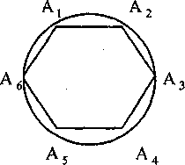
- А как построить правильный 2n-угольник, если дан правильный n-угольник?
Ранение задачи.
Пусть А, А ₂ А ₃... А _{n} - данный правильный n-угольник. Опишем около него окружность.
1. Для этого построим биссектрисы углов А₁, и А₂ и обозначим буквой О точку их
пересечения.
2. Затем проведем окружность с центром О радиуса ОА,.
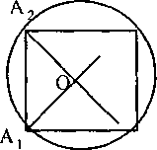
3. Разделим дуги A ₁ A ₂, А₂А₃,...А_{n}А, пополам и каждую из точек деления соединим с концами соответствующих дуг.
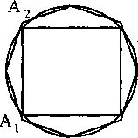
Применяя указанный способ, можно с помощью циркуля и
линейки построить целый ряд правильных многоугольников, если
построен один из них.
Например, построив квадрат, можно построить правильный восьмиугольник, затем правильный шестнадцатиугольник и вообще правильный 2^{k} -угольник,
где к -любое целое число, большее двух.
Многие правильные многоугольники могут быть построены с помощью циркуля и линейки. Оказывается, однако, что не все правильные многоугольники допускают такое построение. Обратимся к историческим фактам.
(Предлагается текст на английском языке.).
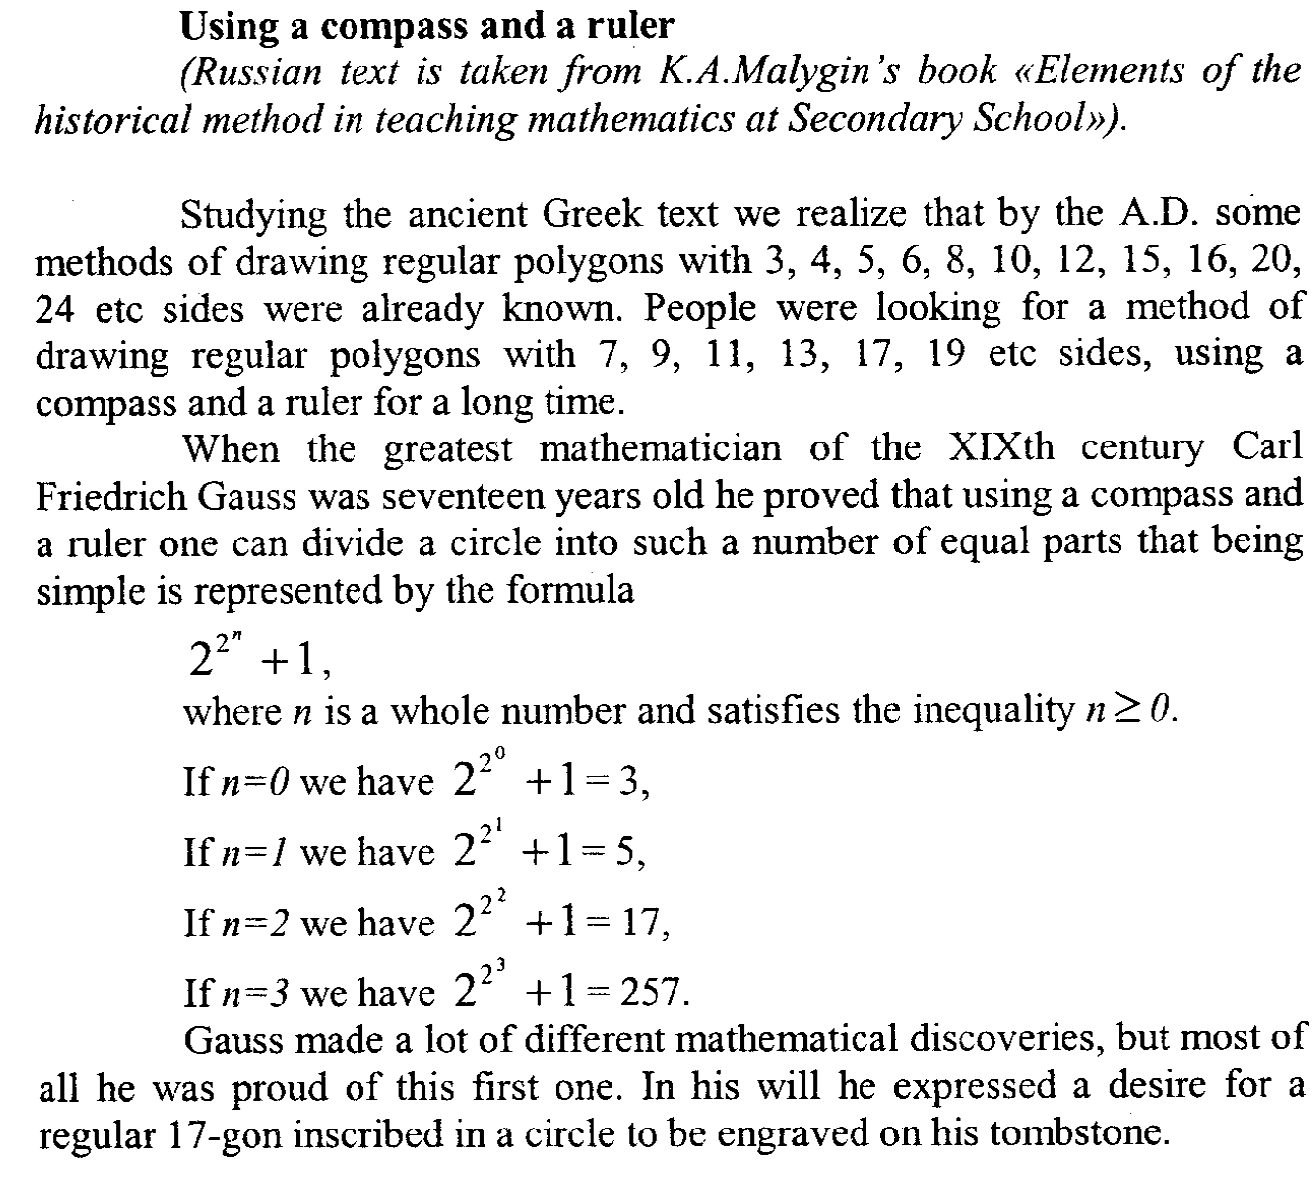
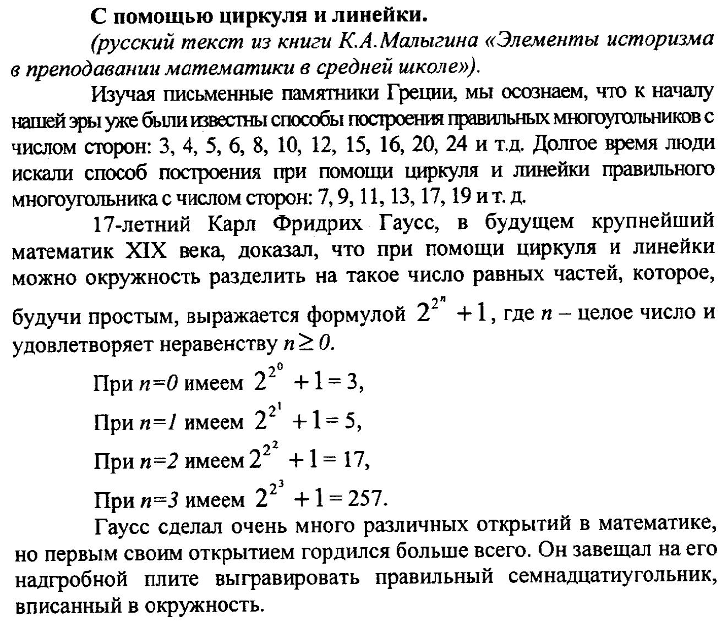
- Следующее задание: вспомните формулы для вычисления
стороны вписанного в круг правильного многоугольника и заполните
таблицу.

Число сторон  правильного  многоугольника | Формула для вычисления стороны вписанного  в круг  правильного многоугольника
3 | а₃ = R...
4 | а₄ =...$\sqrt{2}$
6 | а₆ =...
п | a_{n} =2...
Ответ:

Число сторон  правильного  многоугольника | Формула для вычисления стороны  вписанного в круг  правильного многоугольника
3 | а₃ =R$\sqrt{3}$
4 | а₄ =R$\sqrt{2}$
6 | a₆=R
п | а_{п} = 2Rsin$\frac{{\text{180}}^{0}}{n}$
- Попробуйте решить задачу. (Текст на английском языке).
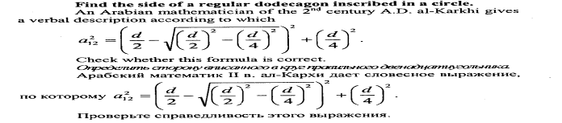
3. Вывод формул длины окружности и площади круга.
- Периметр любого правильного вписанного в окружность многоугольника является приближенным значением длины окружности. Чем больше число сторон такого многоугольника, тем точнее это приближенное значение, так как многоугольник при увеличении числа сторон все ближе и ближе «прилегает» к окружности.
Еще в древности ученые заметили, что отношение длины . окружности к ее диаметру есть одно и то же число для всех окружностей. Архимед в III веке до нашей эры вычислил периметр правильного девяностошестиугольника и, поделив его на диаметр, получил результат:
3$\frac{\text{10}}{\text{71}}$< π < 3$\frac{1}{7}$.
Таким образом, $\frac{C}{d}$= π , или С = πd .
Зная, что S_{n} = $\frac{1}{2}$ Р_{n} • R , где S_{n} - площадь многоугольника,
Р_{п} - его периметр, R - радиус описанной окружности, а также, что d = 2R, учитывая, что при n → ∞ S_{n} → S и Р_{n} → Р, получаем
S=$\frac{1}{2}$2πR ▪ R = πR²
Итак, запомните формулы для вычисления длины окружности
С = πd
и площади круга
S = πR²
- Почему ученые древности такое большое значение придавали выяснению свойств окружности, вычислению площади круга? Давайте обратимся к истории.
Легенда об основании Карфагена.
- В очень давние времена финикийцы, жившие на восточном
берегу Средиземного моря, начали осваивать новые территории. Они
были отличными мореплавателями. Геродот в своей «Истории» даже
сообщает, что они обогнули Африканский континент, выйдя из
Гибралтарского пролива и вернувшись в Красное море.
Приплывшие на кораблях финикийцы попросили у местных жителей разрешение поселиться на берегу моря, на что хитрый местный вождь ответил, что они могут занять столько земли, сколько смогут отгородить шкурой вола. И предводительница финикийцев Дидона придумала решение, которое осталось в истории. Она велела разрезать шкуру на тонкие ремешки, связать их в один длинный ремешок и им отгородила достаточно много места. Так был основан Карфаген.
- Математика занимается решением идеализированных задач.
После того как ремешок был изготовлен, он имел уже вполне определенную длину и осталось решить вопрос, в виде какой линии его выложить. Вот эта задача и известна в математике под названием «задача Дидоны».
Вот ее формулировка: по одну сторону от прямой АВ провести линию длины L так, чтобы площадь фигуры, ограниченной ею и прямой АВ, была максимальной.
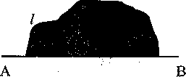
Оказывается, что наибольшую площадь имеет фигура, ограниченная полуокружностью длины /.

А В
Вообще же измерение площадей в древности являлось наиболее актуальной задачей. Прочтите об этом небольшое сообщение и переведите его на русский язык.
Measurement of areas in Ancient Times.
(Russian text is taken from K.A.Malygin 's book «Elements of the historical method in teaching mathematics at Secondary School»).
4000 years ago the ancient Egyptians were already able to measure the areas. A narrow stripe of land between Nile and the desert was fertile. For each unit of this land people had to pay a tax. But every year Nile flooded this stripe. After the receding of the water it was necessary to restore the boundaries. The necessity to measure areas quickly and correctly was one of the reasons of early development of geometry as a branch of knowledge on land measurement.
ПРЕВОД: Измерение площадей в древности.
(русский текст из книги К.А.Малыгина «Элементы историзма в преподавании математики в средней школе»).
Еще 4000 лет назад древние египтяне умели определять площади. Узкая полоса земли между Нилом и пустыней была плодородна. С каждой единицы ее площади люди платили налог. Но ежегодно эта полоска земли затоплялась Нилом. После спада воды надо было восстанавливать границы. Необходимость быстро и правильно определять площадь была одной из причин раннего развития геометрии как науки об измерении земли.
5. ТВОРЧЕСКОЕ ЗАДАНИЕ.
Подготовьте сообщение (на выбор) на английском языке:
1) об одной из знаменитых задач древности - задаче о квадратуре круга (построить при помощи циркуля и линейки квадрат, площадь которого равна площади данного круга);
2) о числе я;
3) об Архимеде;
4) о нахождении площадей частей круга (сектора и сегмента).
6. ИТОГ УРОКА Рефлексия (см. слайд выбери меня)

Презентация

